医工韶光创新分会场日程手册
主题 ：医工韶光创新分会场
BME Prime Innovation Session
地点 ：山东省济南市山东大厦临沂厅
主席：万遂人 |  |  |  | 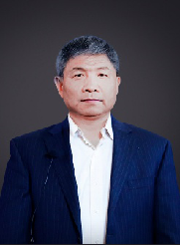 | 主席：董 骧 |  | 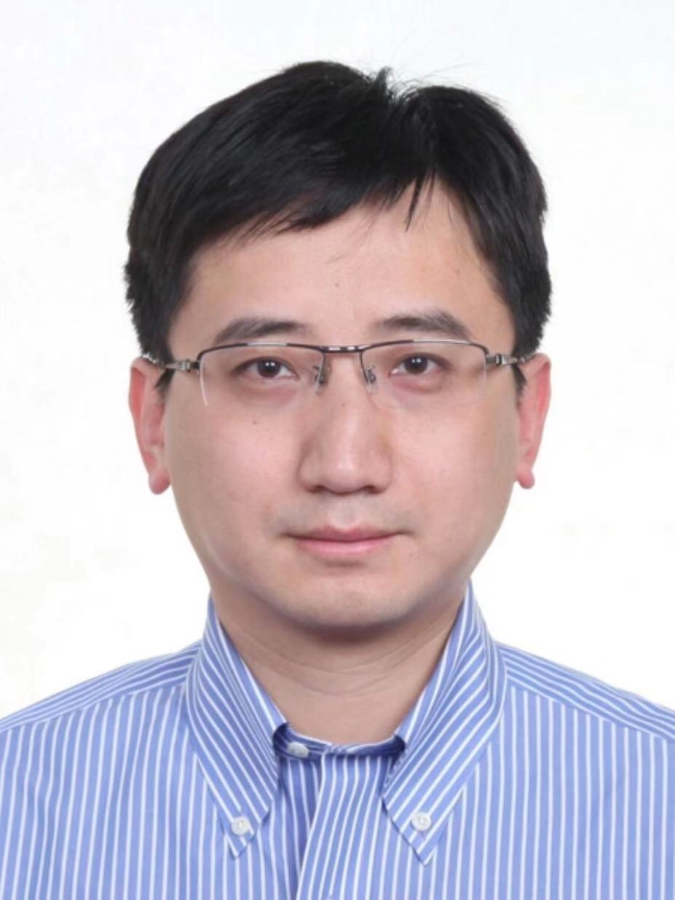
 | 日期：2019年11月16日 星期六 9:00-16:00
 | 时间 | 演讲者姓名和单位 |  |  |  | 演讲题目
 | 9:10-9:30 | 赵 地  中国科学院计算技术研究所 |  |  |  | 深度学习与医疗影像大数据分析
 | 9:30-9:50 | 许 燕  北京航空航天大学 |  |  |  | 无监督学习在医学及病理图像配准上的探索
 | 9:50-10:10 | 陈 颖  南京大学 |  |  |  | IBS方法在医学图像深度学习中的实践
 | 茶歇
 | 10:25-10:35 | 蔡宗佑  深圳大学 |  |  |  | 基于卷积神经网络和多序列MRI图像的鼻咽癌全自动分割
 | 10:35-10:45 | 甘琦睿  天津工业大学 |  |  |  | 基于MRI和MRS的阿尔兹海默症分类模型研究
 | 10:45-10:55 | 何校栋  贝叶科技菩提实验室 |  |  |  | DME-Net：基于辅助学习的糖尿病黄斑水肿分级网络
 | 10:55-11:05 | 鞠忠建  中国人民解放军总医院 |  |  |  | 基于有限训练样本的深度融合网络用于女性盆腔濒危器官的自动分割研究
 | 11:05-11:15 | 赖大坤  电子科技大学 |  |  |  | 机器学习用于高危心律失常心电自动检测和早期风险预警
 | 11:15-11:25 | 黎嘉文  澳门大学 |  |  |  | 基于脑电的脑节律序列及其在情感识别中的应用
 | 11:25-11:35 | 刘官正  中山大学 |  |  |  | 智能可穿戴技术:基于心率变异性的睡眠呼吸暂停辨识方法研究
 | 11:35-11:45 | 马思然  中国科学院上海技术物理研究所 |  |  |  | 基于CT图像的肺结节智能检测与三维可视化系统
 | 午休
 | 13:30-13:40 | 孙珵琭  复旦大学 |  |  |  | 一种基于单通道眼电信号和序列式多层次神经网络的睡眠分阶算法
 | 13:40-13:50 | 王忍冬  西安交通大学 |  |  |  | 基于深度学习的可解释性构建疾病（MVI）风险预测模型
 | 13:50-14:00 | 徐晨华  天津医科大学 |  |  |  | 基于特征融合与卷积神经网络的心律失常分类模型
 | 14:00-14:10 | 余锡林  复旦大学 |  |  |  | 一种基于动态时间规整的新生儿哭声识别方法
 | 14:10-14:20 | 张洪源  深圳大学 |  |  |  | 基于语义分割和MRI的下肢深静脉血栓溶栓疗效预测
 | 14:20-14:30 | 张汝钢  深圳大学 |  |  |  | 基于深度卷积神经网络的AP-ROP自动分级系统
 | 14:30-14:40 | 赵蒙蒙  北京工业大学 |  |  |  | 基于卷积神经网络的眼底OCT图像自动分类方法
 | 14:40-14:50 | 郑德重  中国科学院上海技术物理研究所 |  |  |  | 基于多模态MRI影像的冷冻联合射频消融术早期疗效预测与评估
 | 14:50-15:00 | 周天舒  浙江大学 |  |  |  | 基于区块链技术的分布式医疗数据访问日志共识机制研究
 | 15:00-15:20 | 甄 浩  北京元影科技有限公司 |  |  |  | AI医疗器械研发中的“软实力与硬道理”

主席：万遂人  Email:srwan@seu.edu.cn  简介：东南大学生物科学与医学工程学院教授，博士生导师。中国生物医学工程学会副理事长，医学人工智能分会主任委员。全国科学技术名词审定委员会下医学人工智能名词编审委员会主任。生物医学工程类专业工程教育认证工作委员会主任。教育部高等学校生物医学工程类教学指导委员前主任委员。教指委-人民卫生出版社生物医学工程类专业“十三五”规划教材编著委员会主任。2000－2004年美国麻省理工学院（MIT）访问科学家。研究领域：医学电子学；医学成像；生物医学仪器；小波在生物医学工程中的应用；磁共振波谱在诊断中的应用。 | 主席：董 骧  Email:harrydx@hotmail.com  简介：2002年毕业于四川大学，获得生物医学工程硕士学位，长期从事生物力学和生物材料基础及应用研究工作。2009年加入纳通医疗集团，作为项目负责人和主要研发人员研发的人工膝关节、人工髋关节、创伤及脊柱内固定系统10余个产品已成功应用于临床，获得数项发明专利。作为主要研究人员参与过多项国家863及科技支撑计划课题。在骨科、齿科内植物的优化设计和功能评价方面有丰富产品及技术开发经验。近年来，组织和参与了多项骨科手术用智能医疗器械和骨科智能康复医疗器械的研发和产业化，具有丰富的产业转化经验。
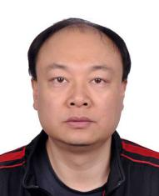  特邀专家主持：赵 地  Email：zhaodi@ncic.ac.cn  简介：赵地博士获得美国Louisiana Tech University计算机与应用数学专业博士学位。曾在美国Columbia University医学中心和美国The Ohio State University医学中心从事博士后研究工作。2015年1月，经中国科学院cnic“百人计划”引进，回国工作。目前正主持北京市自然科学基金重点项目一项。同时参与国家重点研发计划一项和北京市科委“脑科学研究”专项二项。在“深度学习与医学影像分析”方面具有好的研究经验，发表32篇学术杂志论文与多篇学术会议论文，并担任AMGP杂志编委。赵地博士发表著作1部，译著1部。发表学术会议特邀报告数百次。担任多项学术职务。 | 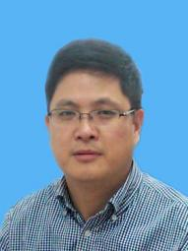  特邀专家主持：葛 云  Email:geyun@nju.edu.cn  简介：南京大学电子系教授、博导。中国生物医学工程学会医学物理分会：委员。江苏生物医学工程学会：常务理事、副秘书长。  近年来主持和参加了国家、省和企业多个合作研究项目。在国内外核心刊物上发表学术论文30余篇。主持研究开发的多件相关技术产品，获得国家药监局的三类注册许可，在临床得到广泛使用。
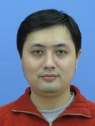  特邀专家主持：陈 颖  Email:yingchen@nju.edu.cn  简介：南京大学电子系副教授、硕导。主要研究集中在生物医学信号处理和图像处理。主持和参与了多项与房颤相关的项目，目前的研究兴趣包括了心电信号处理，图像处理，深度学习等。他的论文涵盖了医学和工程的多个领域。 | 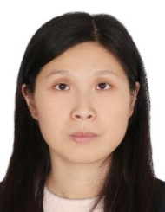  特邀专家主持：许 燕  Email：Xuyan@buaa.edu.cn  简介：北京航空航天大学生物与医学工程学院长聘副教授，硕士导师。微软亚洲研究院访问研究员。获得北京市青年英才和微软亚洲研究院铸星计划。中国生物医学工程学院人工智能分会青年委员；中国睡眠协会老年分会青年委员。在IEEE Transactions on Medical Imaging (TMI), Medical Image Analysis (MIA), IEEE Transactions on Biomedical Engineering (TBME), Journal of the American Medical Informatics Association (JAMIA)等本领域权威期刊在内的重要期刊和CVPR, ICCV, MICCAI, ICASSP等本领域重要会议上共发表多篇论文。在各类期刊上发表的总论文数40多篇，谷歌学术总引用一千多次，H指数19。以责任人身份负责多项政府、业界资助的项目。资助单位包括国家自然科学基金，国家重点研发计划，北京市自然科学基金，深圳市自然科学基金以及微软亚洲研究院的项目等。研究成果已经被应用在多家三甲医院及企业产品中。
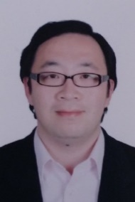
特邀专家主持：甄浩
Email：zhenhao@metaimage.cn
简介：现任：北京元影科技有限公司 创始人
曾任：上海复星智健信息科技有限公司 创始人、中电数据服务有限公司 首席数据官、阿里巴巴集团-阿里云 数据生态总监、IBM Watson早期核心成员。
附件2: 主席和特邀演讲者介绍

